由2005-2018年IT职场薪资变化浅谈IT行业的发展趋势
柳博译
摘 要 随着技术的进步和社会的发展，IT行业变得越来越热门，而IT行业的薪资也成为了大家锁关注的重点。下面将会就05-18年间IT职场薪资的变化进行数据分析，借此浅谈IT行业的发展趋势。中国信息技术行业近二十年迅速发展，经过不断的努力和发展，中国的信息技术行业已经能够在全球范围内拥有一定的地位和话语权。而美国依然具有霸主地位，国内行业发展与美国依然具有一定的差距。
关键词： 职场薪资；发展趋势

- 引言
  - 研究背景
随着社会的发展，每年的IT人才缺口人数都高达百万以上。据权威数据统计，未来五年，我国信息化人才总需求量高达1500万至 2000万人。其中“软件开发”、“网络营销”、“电脑美术”等人才的缺口最为突出。软件人才对技术的需要较高，高校的培养和企业的需求严重脱轨，导致软件人才缺乏，因此一个技术强有工作经验的技术人才，成为企业争抢的对象。未来5年，国内服务外包产业人才需求量至少要达100万。目前软件外包从业人员的薪资水平普遍高于一般软件开发人员，就业前景广阔。
  - 研究现状
近年来，IT行业发展迅猛，各种新技术的开发应用对市场提出了极大的人才需求。目前IT行业主要包含了Java开发、python开发、Web前端开发、游戏开发、大数据开发、软件测试、UI设计、互联网营销、网络安全等行业，下面小编来分析下这些行业的薪资排名。
目前，全国Java开发平均薪资在13.6k/月，python开发全国平均薪资为14k/月，Web前端开发全国平均薪资为11.8k/月，游戏开发全国平均薪资水平为16.6k/月，大数据开发全国平均薪资水平为18.1K/月，软件测试全国平均薪资为9.1k/月，UI设计全国平均薪资为10.3k/月，互联网营销的全国平均薪资为9.9k/月，网络安全全国平均薪资为12k/月。
编程开发相关的Java、python、Web前端、大数据、游戏开发等行业薪资水平都比较高，而不需要编程的UI设计、软件测试、互联网营销等行业的薪资是稍微低一些的。这几个行业中全国平均薪资最高的是大数据开发，这是因为大数据开发首先需要学习Java基础，然后还要掌握一定的大数据技术，学起来相对比较困难。
中国正积极从信息科技领域找寻产业结构转型的重要突破，即通过高科技领域的发展，推动中国产业结构的转变，从而实现从“中国制造”到“中国创造”的重大转变。作为中国信息科技领域的龙头，中兴的“缺芯之痛”引出的在新一轮的国企改革中，许多企业需要提升的核心竞争力是自主创新。在改革开放四十周年的背景下，包括中兴通讯、华为、阿里等一系列中国高科技企业的重点研究方向转向了人工智能、5G通讯、机器人、大数据、云计算等互联网领域。为了争夺以新一代信息科技为代表的第四代工业革命的领导权，各企业应将把自主知识产权为核心的竞争力作为自己立足的重要资本。
- IT行业总体薪酬与就业人数分析结果
从前几年来看，高科技行业发展很快，导致了竞争的加剧，利润减少，很多企业被淘汰出局，整体薪酬趋于平缓。但是，从07年下半年开始，IT行业薪资形式整体攀高（见图2.1）。
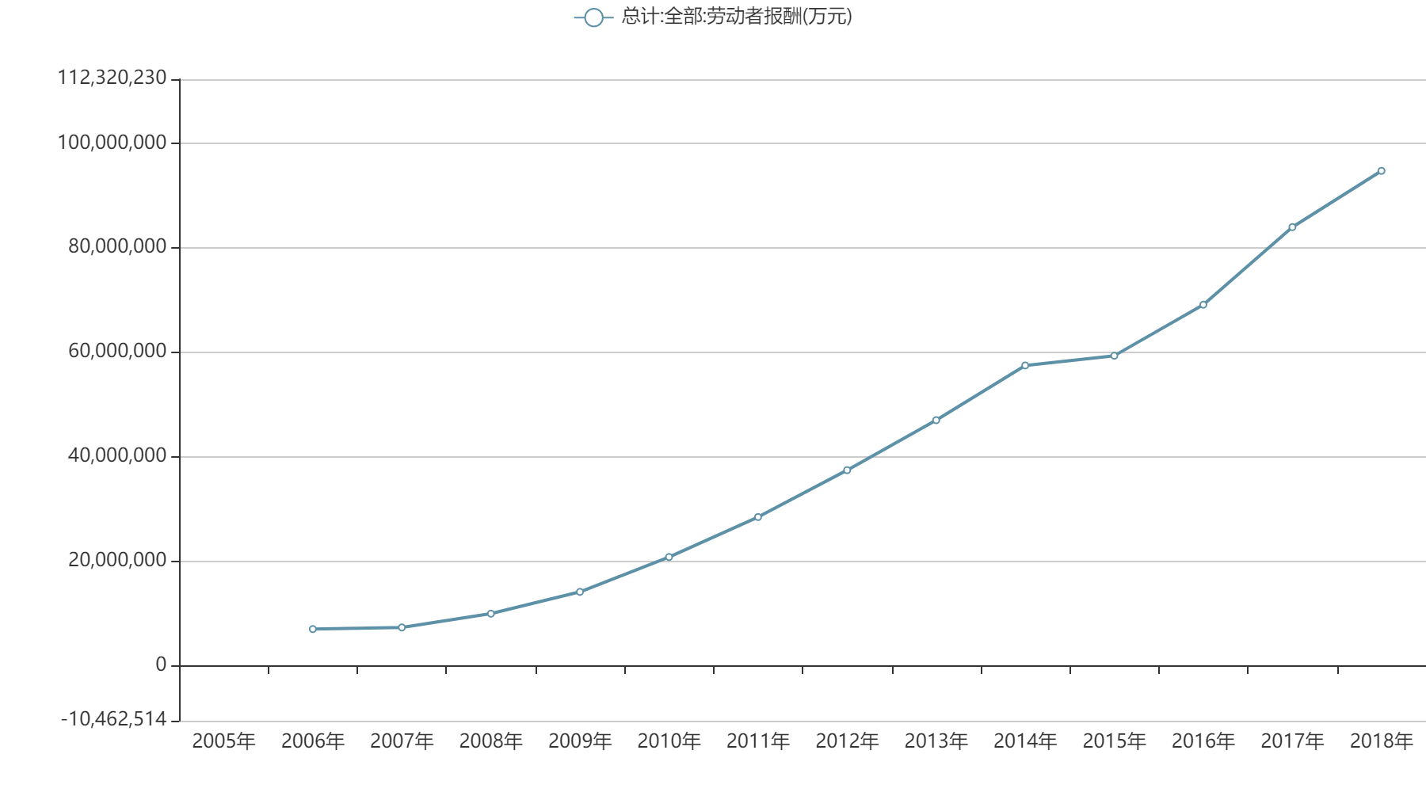
图2.1 2005-2018年IT行业劳动者报酬

05-08年三年间（见图2.2），IT从业人员处于波动状态，这之后，人数逐年增加并在15-17年间趋于平缓。由图2.1和2.2得到，IT行业从业人数逐年增加的同时，薪资不减反升。

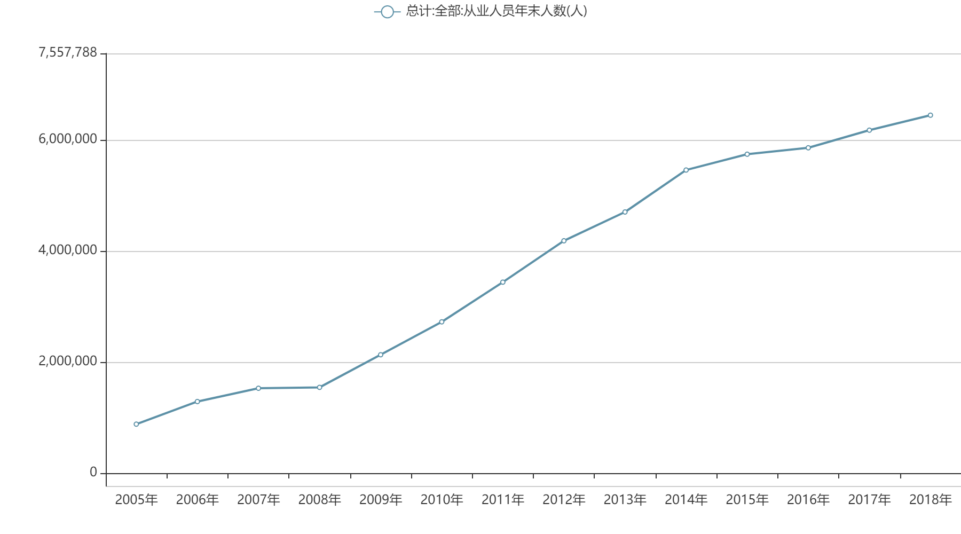
图2.2 2005-2018年IT行业从业人员年末人数
05-18年年间，IT行业的利润增长跨度相当大，从不到5000万元到10亿元的跨度，可以说是高薪资行业中的后起之秀。（见图2.3）
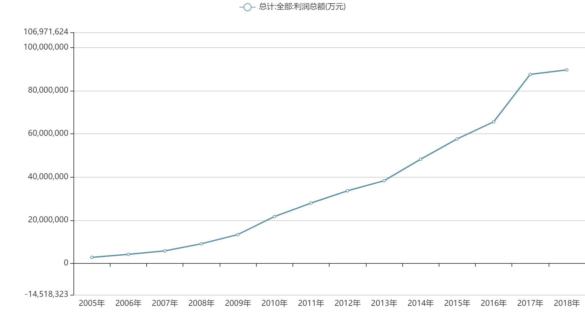
图2.3 2005-2018年IT行业利润总额
- 对各项增长率的分析
通过对05-18年间，劳动者薪资（见图3.2）和从业年末人数（见图3.1）的同比增长率数据计算分析，可以看出IT行业创造的利润越来越多，整体的行业的发展态势堪称迅猛。
通过薪资同比增长率与从业人数的同比增长率做各年的比值比较，不难看出我国IT行业发展大方向向前，但是发展趋势趋于平缓。

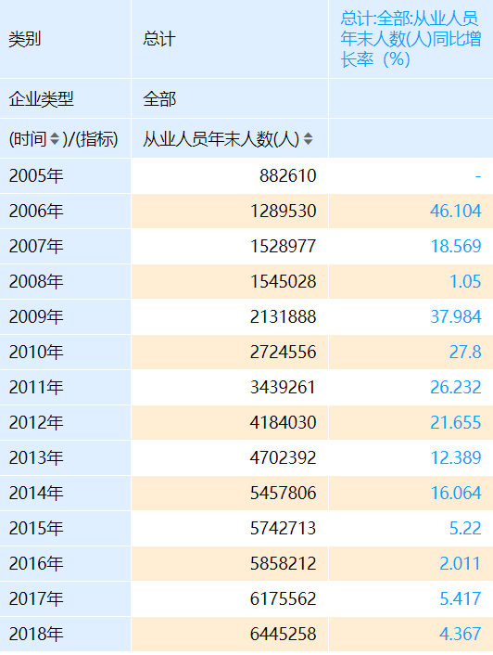
图3.1

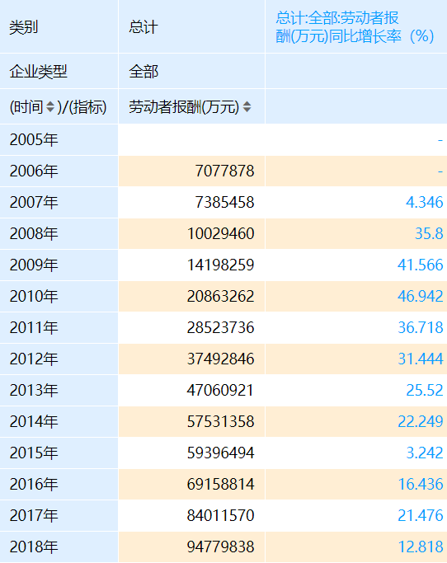
图3.2

- 当前经济形势下IT行业发展趋势
在改革开放四十周年之际，我国科技实现了全方位的突破，尤其是“中国制造2025”所涉及的众多领域，其中信息与通信领域的技术包括人工智能、5G通讯、半导体芯片等于互联网相关的产业应为发展的重中之重。正所谓，资金流向也是产业发展的风向标，当一个产业被高度重视，该行业的研发投入将大幅增加。近年来，我国的研发投入最多的计算机通信及其他电子设备制造业，以最多的资金投入和较高的投入资金年增速稳居第一位。这也从侧面反映出，近年来我国对于IT行业的研发投入和信息技术的重视程度。不难看出，为了实现“中国制造2025”，必须在IT行业加大投入力度，夺取众多信息科技的国际话语权，以此为我国IT行业在国际上留有一席之地。
受到“缺芯之痛”的警醒^{[1]}，以华为为代表的中国信息科技产业正在加紧研发国产的核心技术，包括5G通讯、核心芯片、核心元器件，以及强大的服务器、资金链、产业链等。与中兴通讯公司不同的是，华为作为一个民营企业，在面对外界打压和制裁的情况下，为确保其在IT行业留有一席之地，必须凭借着自我的不断推陈出新、提升市场竞争优势，才能在该行业留有立足之地。本文不对国企与民企孰优孰劣做深入探讨，本文论述的重点在于，面对外界巨大压力的情况下，不论是民企还是国企，都应当适应这优胜劣汰的残酷法则，并深刻了解打造和提高自身的核心竞争力的重要性。
在当前经济形势下，从我国近年来对各行业的研发投入情况来看，目前我国对IT行业技术的研发提供了很大程度上的支持，这也与“中国制造2025”中以5G通信、人工智能为主的高新信息技术的宗旨是相一致的。为此，中国IT行业在面临外部巨大压力和技术封锁的情况下，应在国家加大研发投入的环境下，利用好这一难得的机遇，尽快提升我国的高新信息技术的全面发展，实现IT行业技术的重大突破，早日突出技术封锁的重围。
- 结论
（一）从数据来看，我国的IT行业发展始终没有停止其强劲的步伐。但从客观上说，我国高科技行业的整体发展水平与发达国家相比，还处于比较低的层次。从长远来看，国家对这个行业也会有很多的鼓励政策，这些都会导致IT行业的薪酬持续稳定上涨。
（二）光有发展是不够的，我们需要的是超前发展，在IT行业，尤其是芯片行业上，中国的IT行业还需要不断自我创新，进一步打造和提升自身的核心竞争力，早日突破技术封锁的重围。
参 考 文 献
[1]崔家靖.中美贸易战的影响因素及应对策略[J].中国市场，2019，(3)：24-25.

